**TESTE DE VALOR DE DISTÂNCIA EUCLIDIANA**

**Usuário com nome Isaiah R Chen e papel IT Admin:**

Valores do histograma do usuário menos o valor do perfil médio do seu papel. E depois elevado ao quadrado, após isso a soma de todos os valores e a raiz quadrada desse valor será o resultado final.

Seguindo a equação:

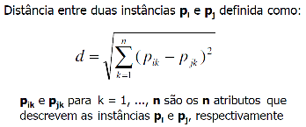

302 - 318 = -16 = 256

354 – 324 = 30 = 900

334 - 308 = 26 = 676

310 - 307 = 3 = 9

326 - 326 = 0 = 0

390 - 311 = 79 = 6241

344 - 322 = 22 = 484

1070 - 656 = 414 = 171396

337 - 558 = -221 = 48841

374 - 382 = -8 = 64

356 - 333 = 23 = 529

578 - 358 = 220 = 48400

591 - 358 = 233 = 54289

522 - 349 = 173 = 29929

378 - 336 = 42 = 1764

396 - 340 = 56 = 3136

1062 - 581 = 481 = 231361

298 – 469 = -171 = 29241

328 - 370 = -42 = 1764

344 - 444 = -100 = 10000

312 - 363 = -51 = 2601

322 - 323 = -1 = 1

338 - 335 = 3 = 9

386 - 325 = 61 = 3721

**Soma** = 645612

**Raiz quadrada de 645612** = 803.499844430601